NÁVRH

Nariadenie vlády

Slovenskej republiky

z ............. 2021,

ktorým sa vyhlasuje prírodná pamiatka Brezovská dolina

Vláda Slovenskej republiky podľa § 23 ods. 1 a 5 zákona č. 543/2002 Z. z. o ochrane prírody a krajiny v znení neskorších predpisov (ďalej len „zákon“) nariaďuje:

§ 1

(1) Vyhlasuje sa prírodná pamiatka Brezovská dolina (ďalej len „prírodná pamiatka“). Súčasťou prírodnej pamiatky sú dve územia európskeho významu SKUEV0368 Brezovská dolina a SKUEV2368 Brezovská dolina podľa osobitného predpisu.)

(2) Prírodná pamiatka sa nachádza v okrese Ilava v katastrálnom území Červený Kameň. Celková výmera prírodnej pamiatky je 3,5921 ha.

(3) Hranica prírodnej pamiatky je vymedzená v prílohe č. 1. Hranica prírodnej pamiatky vymedzená geometrickým určením a polohovým určením sa vyznačuje v katastri nehnuteľností. Mapa a grafické podklady, v ktorých je zakreslená hranica prírodnej pamiatky sú uložené v Štátnom zozname osobitne chránených častí prírody a krajiny a na Okresnom úrade Ilava.

(4) Ciele starostlivosti o prírodnú pamiatku, opatrenia na ich dosiahnutie a zásady využívania územia upravuje program starostlivosti podľa § 54 ods. 5 zákona.

§ 2

Účelom vyhlásenia prírodnej pamiatky je zabezpečenie priaznivého stavu predmetu ochrany prírodnej pamiatky, ktorý je uvedený v prílohe č. 2.

§ 3
Na území prírodnej pamiatky platí štvrtý stupeň ochrany podľa § 15 zákona.

§ 4

Toto nariadenie vlády nadobúda účinnosť 1. mája 2021.)
Príloha č. 1
k nariadeniu vlády č. ... /2021 Z. z.

VYMEDZENIE HRANice PRÍRODNEJ pamiatky

Územie prírodnej pamiatky je vymedzené podľa vektorovej katastrálnej mapy so stavom katastra nehnuteľností k 1. októbru 2020, z ktorej bola hranica prírodnej pamiatky prenesená do digitálnej Základnej mapy Slovenskej republiky (SVM50) v mierke 1:50 000.

Popis hranice prírodnej pamiatky

Prírodná pamiatka je situovaná severozápadne od obce Červený Kameň, v miestnej časti Trokanovo, v Brezovskej doline vo svahu nad pravostranným prítokom Tovarského potoka. Hranica prírodnej pamiatky začína 45 m od južnej hranice lesného porastu Čiapkové č. 313 a pokračuje jeho juhozápadnou hranicou k spevnenej lesnej ceste. Juhozápadným smerom súbežne s cestou pokračuje 240 m k južnému cípu lesného porastu č. 314 A. Tu sa stáča juhovýchodným smerom kolmo na vrstevnice, po 110 m pokračuje na severovýchod k východisku na hranici s lesným porastom č. 313.

Zoznam parciel prírodnej pamiatky

Okres Ilava

Katastrálne územie Červený Kameň
853/2, 853/4 – časť, 853/7 – časť (podľa registra „C“ katastra nehnuteľností so stavom k 1. októbru 2020).

Mapa hranice prírodnej pamiatky Brezovská dolina (SKUEV0368 Brezovská dolina, SKUEV2368 Brezovská dolina)

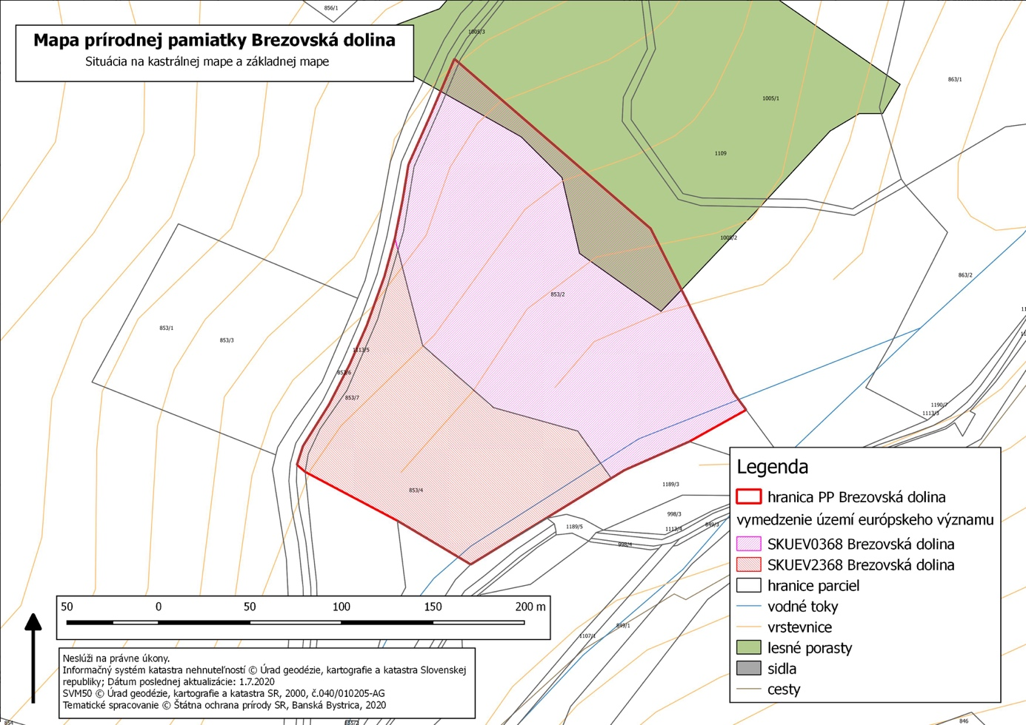

Technickým podkladom na zápis priebehu hranice prírodnej pamiatky do katastra nehnuteľností je zjednodušený operát geometrického plánu.

Mapu prírodnej pamiatky je možné nájsť v Komplexnom informačnom a monitorovacom systéme na webovom sídle

SKUEV0368 Brezovská dolina
http://www.biomonitoring.sk/InternalGeoportal/ProtectedSites/EuropeanSitesMap?SearchText=SKUEV0368&CATEGORY=21;
SKUEV2368 Brezovská dolina
http://www.biomonitoring.sk/InternalGeoportal/ProtectedSites/EuropeanSitesMap?SearchText=SKUEV2368&CATEGORY=21.

Príloha č. 2
k nariadeniu vlády č. ... /2021 Z. z.

Predmet ochrany prírodnej pamiatky

Biotopy európskeho významu:
Lk1 Nížinné a podhorské kosné lúky (6510), Lk5 Vysokobylinné spoločenstvá na vlhkých lúkach (6430), Pr3 Penovcové prameniská (*7220), Ra6 Slatiny s vysokým obsahom báz (7230), Tr1 Suchomilné travinno-bylinné a krovinové porasty na vápnitom substráte (6210), Ls 1.3 Jaseňovo-jelšové podhorské lužné lesy (*91E0).

Biotopy národného významu:
Lk6 Podmáčané lúky horských a podhorských oblastí a Lk10 Vegetácia vysokých ostríc.

Biotopy druhov živočíchov európskeho významu:
pimprlík mokraďný (Vertigo=Vertilla angustior), *spriadač kostihojový (Euplagia=Callimorpha quadripunctaria), ohniváčik veľký (Lycaena dispar), priadkovec trnkový (Eriogaster catax), bystruška potočná (Carabus variolosus), kunka žltobruchá (Bombina variegata), rosnička zelená (Hyla arborea), užovka hladká (Coronella austriaca).

Biotopy druhov živočíchov národného významu:
salamandra škvrnitá (Salamandra salamandra), slepúch lámavý (Anguis fragilis).

Biotopy druhov rastlín národného významu:
hmyzovník Holubyho (Ophrys holubyana András), vstavač počerný (Orchis ustulata L.).

Poznámky:
Podľa § 2 ods. 2 písm. t) zákona prioritný biotop je biotop európskeho významu, ktorého ochrana má zvláštny význam vzhľadom na podiel jeho prirodzeného výskytu v Európe. Prioritné biotopy sú označené symbolom *.
Podľa § 2 ods. 2 písm. y) zákona prioritný druh je druh európskeho významu, ktorého ochrana je nevyhnutná vzhľadom na jeho malý prirodzený areál v Európe.
Prioritný druh je označený symbolom *.
Biotopy európskeho významu a biotopy národného významu sú označené v súlade s prílohou č. 1 k vyhláške Ministerstva životného prostredia Slovenskej republiky č. 24/2003 Z. z., ktorou sa vykonáva zákon č. 543/2002 Z. z. o ochrane prírody a krajiny v znení neskorších predpisov.
Druhy živočíchov európskeho významu a národného významu sú označené v súlade s prílohami č. 4 a 6 k vyhláške č. 24/2003 v znení neskorších predpisov. Druhy rastlín národného významu sú označené v súlade s prílohami č. 4 a 5 k vyhláške č. 24/2003 Z. z. v znení neskorších predpisov.

) Výnos Ministerstva životného prostredia Slovenskej republiky č. 3/2004-5.1 zo 14. júla 2004, ktorým sa vydáva národný zoznam území európskeho významu v znení neskorších predpisov (oznámenie č. 450/2004 Z. z.).
) Dňom účinnosti nariadenia vlády strácajú platnosť: 1.nariadenie Okresného výboru v Považskej Bystrici č. 29 o chránenom prírodnom výtvore, 2. osemnásty bod v časti B v prílohe č. 2 k vyhláške Ministerstva životného prostredia Slovenskej republiky č. 293/1996 Z. z, ktorou sa uverejňuje zoznam chránených areálov a prírodných pamiatok a vyhlasujú sa národné prírodné pamiatky v Slovenskej republike, 3. tretí bod prílohy k všeobecne záväznej vyhláške Krajského úradu v Trenčíne č. 1/2003, ktorou sa určuje stupeň ochrany niektorých prírodných rezervácií a prírodných pamiatok a národnej prírodnej pamiatky Lánce.

